**SQL server 2008完全卸载**

标准的卸载方法无法完全清除sqlserver2008，导致重装sqlserver报错，下面介绍一下不借助任何软件完全卸载sqlserver2008数据库软件。

**工具/原料**

* sqlserver2008

**方法/步骤**

1. 点击计算机右下角“开始”，点击“控制面板”，点击“程序”。在程序列表中找到“Microsoft SQL Server 2008”，右击 选“卸载”（或双击）。

[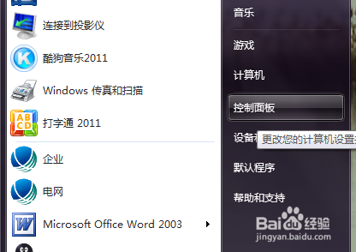](http://jingyan.baidu.com/album/a948d6517d95e50a2ccd2e4f.html?picindex=1)

[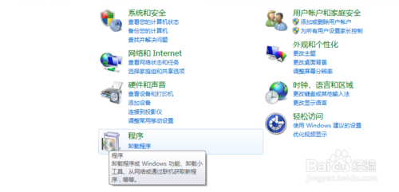](http://jingyan.baidu.com/album/a948d6517d95e50a2ccd2e4f.html?picindex=2)

[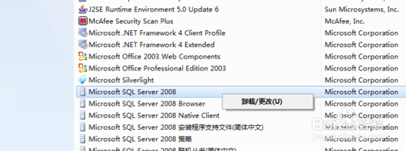](http://jingyan.baidu.com/album/a948d6517d95e50a2ccd2e4f.html?picindex=3)

1. 弹出sqlserver卸载提示，点击“删除”

[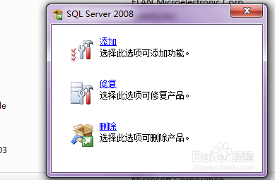](http://jingyan.baidu.com/album/a948d6517d95e50a2ccd2e4f.html?picindex=4)

1. 接下来为sqlserver2008的标准卸载

[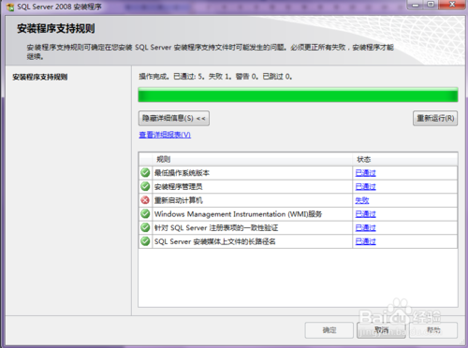](http://jingyan.baidu.com/album/a948d6517d95e50a2ccd2e4f.html?picindex=5)

[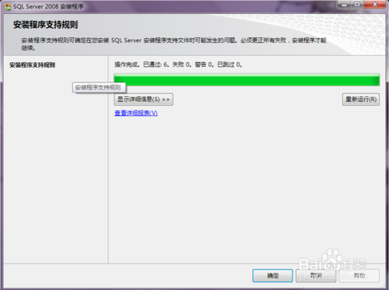](http://jingyan.baidu.com/album/a948d6517d95e50a2ccd2e4f.html?picindex=6)

[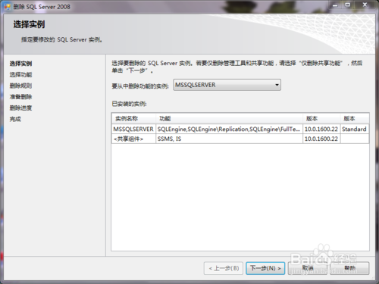](http://jingyan.baidu.com/album/a948d6517d95e50a2ccd2e4f.html?picindex=7)

[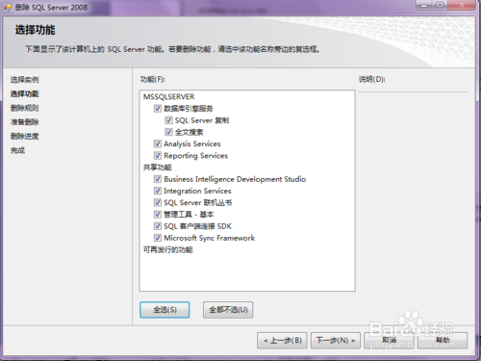](http://jingyan.baidu.com/album/a948d6517d95e50a2ccd2e4f.html?picindex=8)

[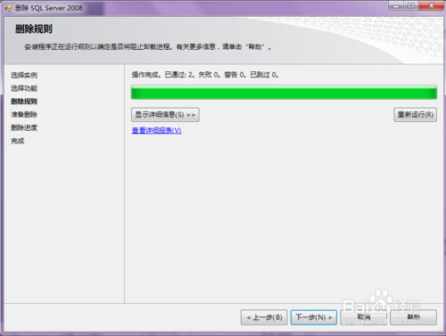](http://jingyan.baidu.com/album/a948d6517d95e50a2ccd2e4f.html?picindex=9)

[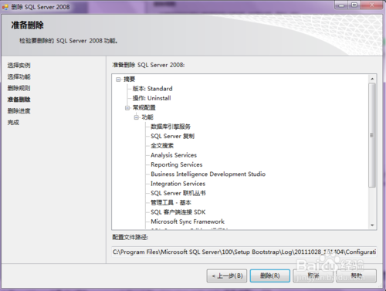](http://jingyan.baidu.com/album/a948d6517d95e50a2ccd2e4f.html?picindex=10)

[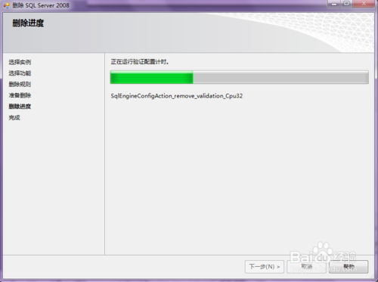](http://jingyan.baidu.com/album/a948d6517d95e50a2ccd2e4f.html?picindex=11)

[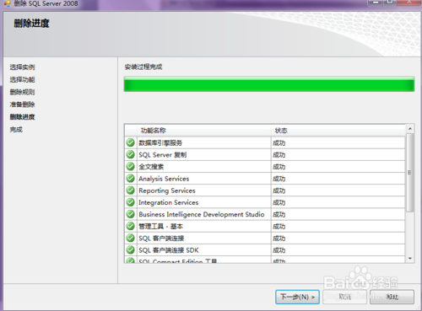](http://jingyan.baidu.com/album/a948d6517d95e50a2ccd2e4f.html?picindex=12)

[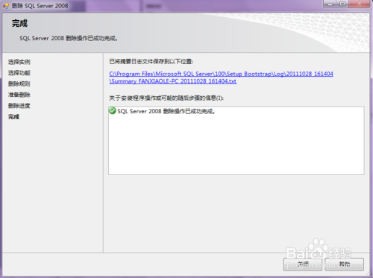](http://jingyan.baidu.com/album/a948d6517d95e50a2ccd2e4f.html?picindex=13)

1. 卸载与2008相关组建，开始—控制面板—卸载程序，右击卸载。将相关组件全部卸载。

[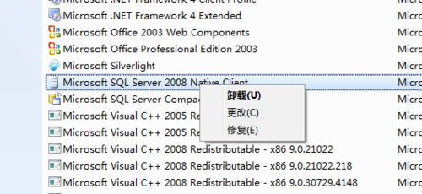](http://jingyan.baidu.com/album/a948d6517d95e50a2ccd2e4f.html?picindex=14)

[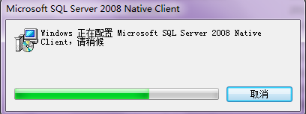](http://jingyan.baidu.com/album/a948d6517d95e50a2ccd2e4f.html?picindex=15)

1. 删 除磁盘里的安装文件（一般数据库默认安装在C盘） 路径“C:\Program Files”删除“Microsoft SQL Server”文件夹，如果是64位系统需要删除“C:\Program Files（x86）”中的“Microsoft SQL Server”

[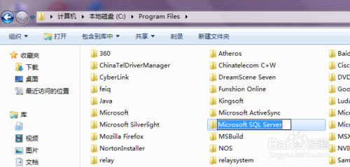](http://jingyan.baidu.com/album/a948d6517d95e50a2ccd2e4f.html?picindex=16)

1. 键盘上的“开始+R”可以快速进入运行，输入“regedit”，进入注册表编辑。

找 到：“HKEY_LOCAL_MACHINE ” 下的“ SYSTEM ”——“CurrentControlSet”——“Control”——“Session Manage” 中（注意，不要点Session Manager前面的“+”号，不是“+”里的东西，就是在Session Manager里面。）找到PendingFileRenameOperations值并删除它。

[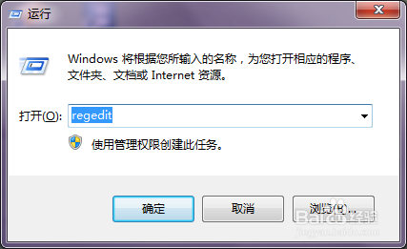](http://jingyan.baidu.com/album/a948d6517d95e50a2ccd2e4f.html?picindex=17)

[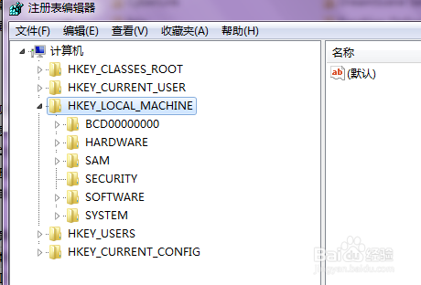](http://jingyan.baidu.com/album/a948d6517d95e50a2ccd2e4f.html?picindex=18)

[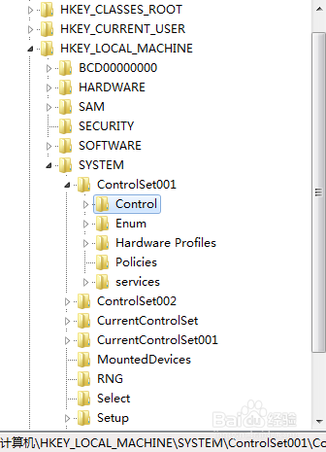](http://jingyan.baidu.com/album/a948d6517d95e50a2ccd2e4f.html?picindex=19)

[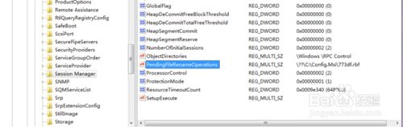](http://jingyan.baidu.com/album/a948d6517d95e50a2ccd2e4f.html?picindex=20)

[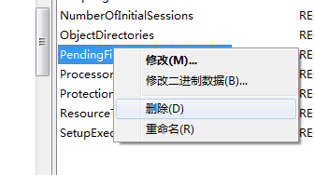](http://jingyan.baidu.com/album/a948d6517d95e50a2ccd2e4f.html?picindex=21)

1. 7

同 第6步：运行注册表,删除如下项：HKEY_CURRENT_USER\Software\Microsoft\Microsoft SQL ServerHKEY_LOCAL_MACHINE\SOFTWARE\Microsoft\Microsoft SQL Server HKEY_LOCAL_MACHINE\SOFTWARE\Microsoft\MSSQLServer

1. 8

重新启动系统，SQL卸载干净，就可以重新安装sqlserver了。